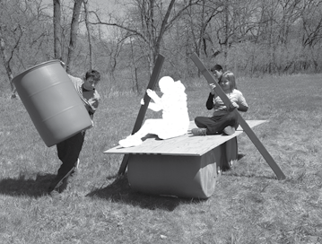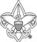

Troop 123 invites YOU!
Monday, November 1 - 7:00 PM First United Church
123 Main Street Omaha

¡La Tropa 123 te invita!
Lunes, 1 de noviembre - 7:00 PM Primera Iglesia Unida
123 Main Street Omaha

Troop 123 invites YOU!
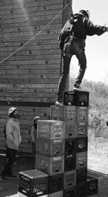Monday, November 1 - 7:00 PM First United Church
123 Main Street Omaha

¡La Tropa 123 te invita!
Lunes, 1 de noviembre - 7:00 PM Primera Iglesia Unida
123 Main Street Omaha

Contact/Contacto: Name 402-123-4567
email@gmail.com
Contact/Contacto: Name 402-123-4567
email@gmail.com

Troop 123 invites YOU!
Monday, November 1 - 7:00 PM First United Church
123 Main Street Omaha

¡La Tropa 123 te invita!
Lunes, 1 de noviembre - 7:00 PM Primera Iglesia Unida
123 Main Street Omaha

Troop 123 invites YOU!
Monday, November 1 - 7:00 PM First United Church
123 Main Street Omaha

¡La Tropa 123 te invita!
Lunes, 1 de noviembre - 7:00 PM Primera Iglesia Unida
123 Main Street Omaha

Contact/Contacto: Name 402-123-4567
email@gmail.com
Contact/Contacto: Name 402-123-4567
email@gmail.com

